

|  |
| --- |
| **한이음 ICT멘토링 프로젝트 중간보고서** |

|  |  |
| --- | --- |
| **프로젝트 정보** | |
| **프로젝트명** | AI 드론을 이용한 산불감지 및 조난자 위치 수색 |
| **프로젝트**  **소개** | 자율비행 기능을 통해 여러 산간 지역을 이동하며 영상 촬영 및 인식 기술을 통해 잠재적인 산불을 파악하고 위험에 처한 조난자를 수색하여 알리는 AI Drone 개발 |
| **구성도** |  |
| **개발배경 및 필요성** | - 지속적인 산불의 발생과 그에 따른 경제적 손실의 증가  - 접근이 어려운 지형에서 조난자 발생에 따른 위치 파악의 어려움 |
| **특・장점** | 사람이 직접 탐사하기 힘든 지역을 드론이 자율 비행하게 만들어 가능케 함  라즈베리파이를 장착하여 드론이 스스로 판단할 수 있게 함 |
| **주요**  **기능** | Drone의 자율비행 또는 Mission Planning을 통해 산악지형 전반을 정밀 탐색하여 조난자 색출 및 잠재적인 산불 감지한다. 라즈베리파이와 각종 센서를 연결한 F450급 Drone을 제작하여 지정된 구역 내를 자율비행하도록 설계한다. 센서를 통해 조난자 발생 또는 산불 발생 시 긴급상황을 통신으로 전달하고 상황을 추적분석 전달한다. |
| **기대효과 및 활용분야** | 매년 환절기마다 전국 각지에 산불의 위험이 현저하다. 인력만으로 산불을 예방하고 후속 조치하기에는 한계가 많기 때문에 각종 센서를 통해 산악 지형 전반의 위험을 인지하고 방지하거나, 머신러닝을 통해 조난자를 구별해내어 신속하게 조치하는 AI Drone의 사회적 활용을 기대한다. |

I. 프로젝트 개요

1. 프로젝트 소개

ㅇ Drone을 통해 산악지형을 주기적으로 탐색하여 조난자 발생 및 잠재적인 산불 발생을 방지한다.

ㅇ 라즈베리파이와 각종 센서(GPS, Wi-Fi, 카메라 등)를 이용한 Drone을 개발하여 공중으로 비행하도록 개발한다. (자율주행과 수동비행조작 가능)

ㅇ 센서를 통해 인식된 위험상황을 서버를 통해 구조대와 인근소방서에 알리고 상황을 추적하여 영상을 제공한다.

2. 추진배경 및 필요성

ㅇ **발견과 구조가 힘든 비등산로에서 발생하는 조난 사고 사례가 많음.**

- 현대인의 취미 중 하나인 등산에서 발생하는 사고의 17%가 조난 사고임. 또한 실족추락에 의한사고의 경우도 발견구조가 힘든 지형에서 발생하기 때문에 소방인력만으로 구조하는 데에 한계가 있음.

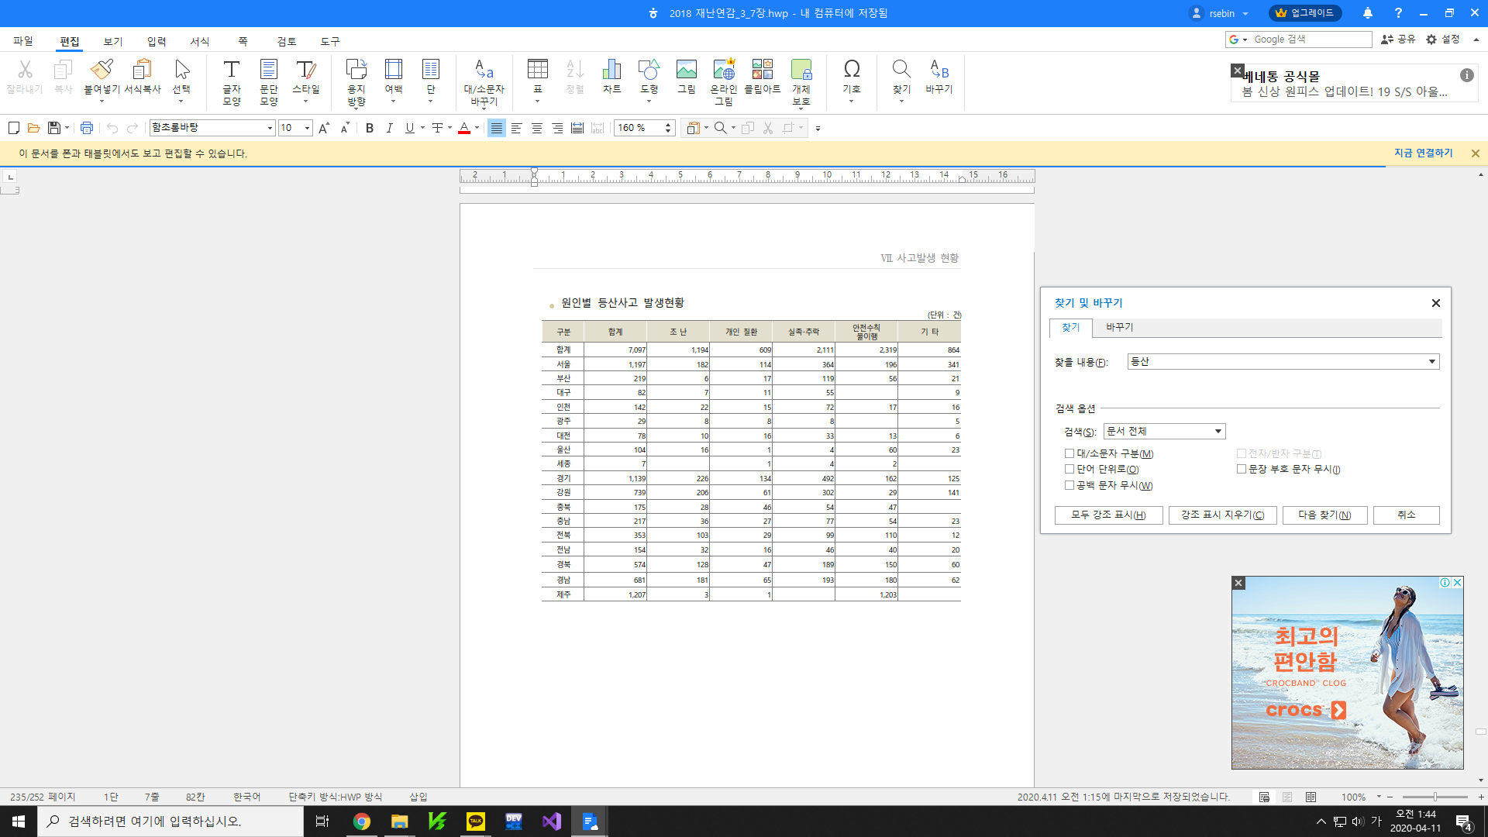

- 최근 서울시 소방재난본부의 발표에 따르면 산악사고 발생이 가장 많았던 북한산의 경우, 실족추락과 조난사고가 42.1%를 넘음. (▼참고사진)

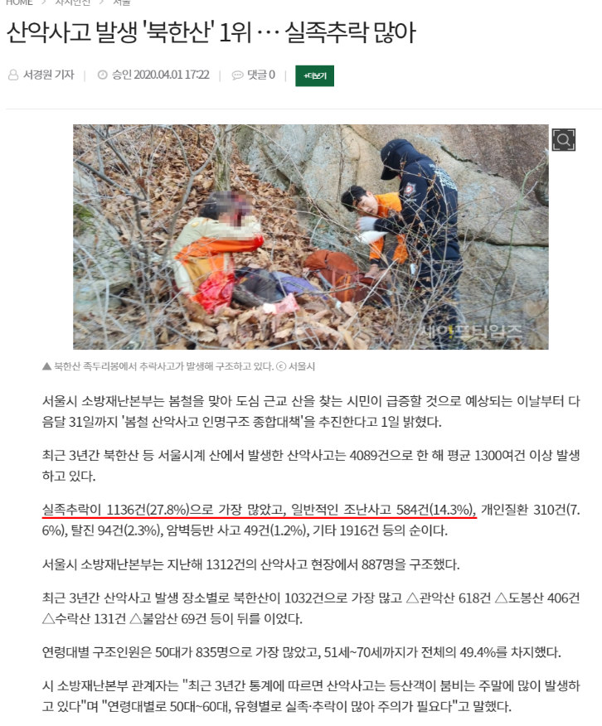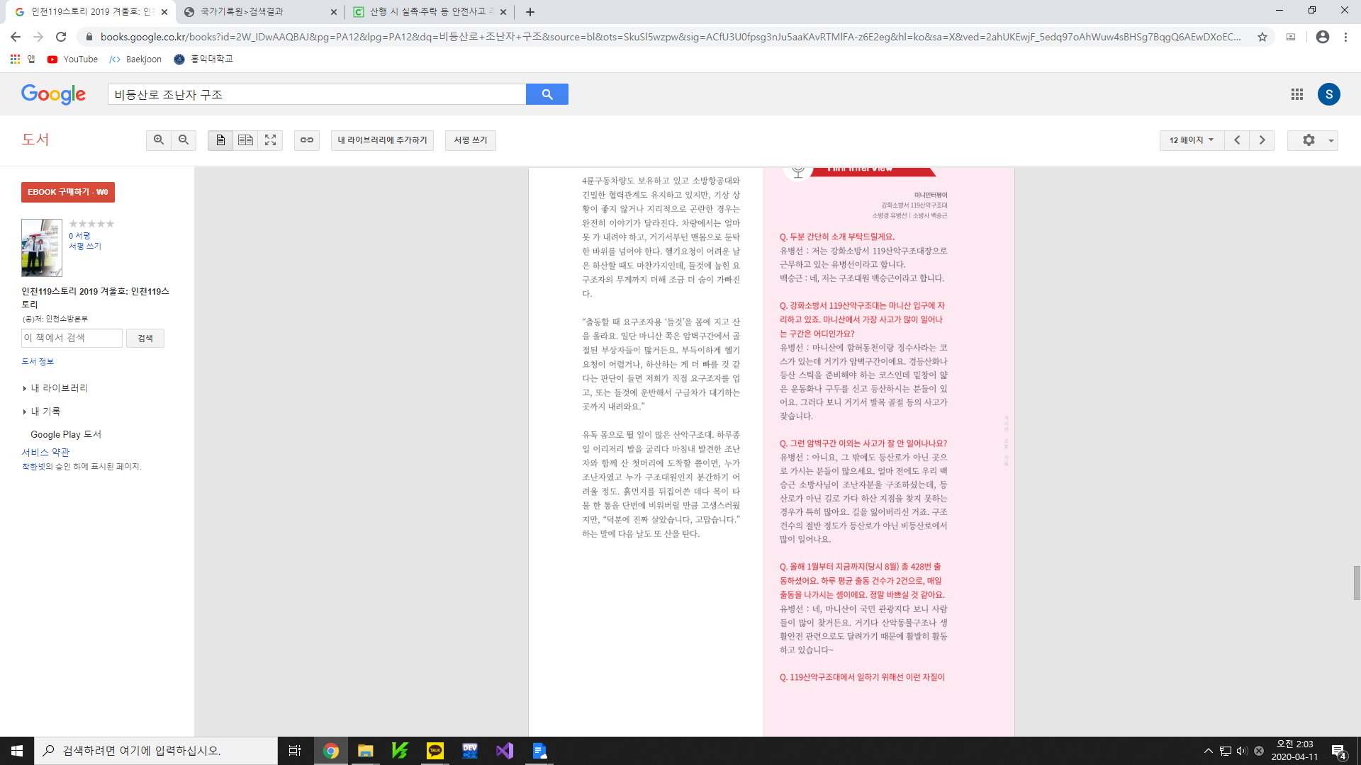

- 구조가 어려운 非등산로에서 등산하다가 조난되는 사례가 매우 빈번함. (▲참고사진)

ㅇ **산불 예방은 사전 예방과 즉각적인 발견 및 조치가 중요함.**

- 호주에서 2019년 9월부터 무려 6개월 간 지속되었던 최악의 산불 사고의 원인은 기록적인 고온과 가뭄이었음. 초기에 진압하지 못하고 일파만파 커져버린 산불은 수개월 동안 한반도의 85% 가량의 면적(19.1.14일 기준)이 소실되었음.

- 산불은 발생 건수에 비해 인명과 재산 피해면적이 큼.



- 1년 간 산불방지에 교육되고 투입되는 인력이 2만 2천여 명임. (출처 : 산림청 산불통계 연보 2018)

ㅇ **조난자 수색과 잠재적 산불예방 해결에 도움을 줄 4차 산업의 핵심기술인 AI Drone**

- IoT 기술의 발전으로 Drone의 자율비행이 가능해짐

- 인공지능의 발전으로 기계가 학습을 통해 이미지, 영상 속의 객체를 분석할 수 있음

- 이러한 Drone과 AI의 발전은 4차 산업의 핵심으로 조명 받는 산업으로 새로운 패러다임

- AI Drone으로 조난자 위치 파악 및 잠재적 산불 예방을 해줌으로 산불 피해액 감소 및 조난자 인명구조 시간 단축에 핵심적 역할을 할 것으로 예상됨.

3. 국내・외 기술 현황

ㅇ 객체 검출(object detection)의 가장 인기 있는 알고리즘은 YOLO이다. YOLO는 네트워크의 최종 출력단에서 경계 박스의 위치 찾기와 클래스 분류가 동시에 이루어진다. 공개된 일반 용도의 물체 검출기 중 가장 빠른 속도이며 현재 실시간 물체 검출 분야에서 선두를 달리고 있다.

ㅇ 에어랑고(Airlango)사의 미스틱은 이미 독자적인 인공지능 ANFA(Anvanced Neural-Network Forward Arc hitecture)를 준비하여 3D추적, 제스처 인식, 자동 설정 사진 촬영, 자동 설정 비디오 촬영 그리고 사파리 기능이 탑재되어 있다.

4. 개발목표 및 내용

ㅇ 최종 개발목표

- 사용자가 원하는 지역을 드론이 자율비행한다.

- 드론에 부착된 라즈베리파이의 카메라 센서를 통해 영상을 분석한다.

- 분석된 영상을 통해 등산로 밖의 조난자를 감지하거나 산불 의심상황이 판단되면 알람을 통해 관리자에게 알려준다.

- 위험상황으로 판단된 영상을 서버에 전송한다.

ㅇ 주요 개발 내용(기능중심)

- Pixhawk보드가 QuadCopter 자체의 low-level control을 담당하고, Raspberry Pi에 ROS와 Ubuntu를 설치하여 Drone을 제어한다.

- 카메라모듈 V2를 QuadCopter drone에 부착된 RaspberryPi에 장착하여 영상을 촬영한다.

- python을 이용한 image dataset crawling 및 Deep-Learning 모델을 설계해서 Web 상에 존재하는 이미지들을 수집하고 조난자를 판단하는 학습을 진행한다. 영상 분석 간에는 영상 분석 라이브러리인 OpenCV와 Deep-Learning 기술 중 CNN 알고리즘과 YOLO 알고리즘을 활용한다.

ㅇ 기존 기술 활용 여부 및 차별성

- 기존의 AI 드론은 자동 사진 및 비디오 촬영만 가능했지만, 딥러닝 기술을 이용하여 사진과 동영상을 스스로 분석할 수 있어 산업적인 면으로 다양하게 활용이 가능하다.

- 드론의 자율 비행 기술은 기존 기술을 활용할 예정이다. 다만, 우리가 원하는 지역을 지정하여 자율비행하도록 프로그래밍 할 예정이다.

II. 프로젝트 내용

1. 구성도

|  |
| --- |
|  |
| 1) 드론의 자율비행 – Rasberry Pi와 Pixhawk를 연결하여 각종 센서를 제어하며, ROS를 통해 지정된 구역을 자율비행한다.  2) 산불 감지 – OpenCV를 이용하여 1차적으로 산불을 감지하고, CNN 알고리즘을 이용하여 산불 인식에 정확도를 높인다.  3) 조난자 수색 – YOLO 알고리즘을 통해 사전에 지정한 조난위험지역에서 발견되는 사람을 인식한다.  4) 실시간 영상전송 및 알림 발생 – 이상상황이 발견 되었을 시, 관리자에게 알리고 실시간 영상을 클라우드 시스템에 전송한다. |

2. 주요기능

ㅇ 전체 기능 목록

|  |  |  |  |
| --- | --- | --- | --- |
| **구분** | **기능** | **설명** | **현재**  **진척도** |
| S/W | Drone의 자율비행 및 회피비행 | - 로봇용 공개소스 운용체제인 ROS가 설치된 Rasberry pi를 Drone에 부착하여 Pixhawk를 이용해 자율적으로 비행하게 한다.  - 회피센서를 이용해 물체가 감지되면 비행속도를 늦추거나 정지한다. | 10% |
| S/W | HTTP 통신 | Drone에 부착된 라즈베리파이 내에 프로그래밍 되어 있는 AI 모듈을 이용하여 판단한 위험 상황을 클라우드 시스템에 전송한다. 또한 카메라로 촬영되는 상황을 관리자가 직접 분석할 수 있도록 통신한다.  (단, 현재 보유한 장치의 성능을 고려하여 실제 구현은 WiFi 모듈 사용으로 대체한다.) | 50% |
| S/W | 영상 속 목표물 분석 | OpenCV를 이용하여 산불을 감지하고 CNN 알고리즘을 이용하여 산불 인식에 대한 정확도를 높인다. 또한 YOLO 알고리즘을 이용하여 사람을 발견하면 조난자라고 판단한다. | 60% |
| S/W | 알림 전송 기능 | 모바일 기기에 감지 내용이 전송되어 소리와 진동, 알림이 나오게 되는 Application을 개발한다. | 0% |
| H/W | Raspberry Pi용 카메라를 통한 영상 촬영 | drone의 정면 상황을 촬영한다. | 100% |
| H/W | 카메라 영상 스트리밍 기능 | 캠을 이용하여 영상을 실시간으로 전송한다. 이를 통해 사용자는 현 상황을 직접 관찰하고, 분석 가능하게 한다. | 100% |
| H/W | 자율 비행 및 수동 비행 | ROS를 이용하여 입력된 경로를 따라 자율적으로 비행한다. | 0% |

ㅇ S/W 주요 기능

|  |  |
| --- | --- |
| **기능** | **설명** |
| Ubuntu | 라즈베리파이에 설치되는 핵심 OS |
| Robot OS | 로봇 응용 프로그램 개발을 위한 운영체제와 같은 로봇 플랫폼으로 드론의 제어 및 기능 구현을 위한 개발환경에 필요한 라이브러리와 다양한 디버깅 도구를 제공한다. |
| 클라우드 이용 | 드론에 장착된 라즈베리파이 카메라로 촬영한 영상데이터를 AWS EC2 서버에 올리고, 이를 기반으로 조난자를 수색한다. (실제 구현은 Wifi 통신 모듈을 사용한다.) |
| 펌웨어 | 픽스호크 내부에 설치되어 있는, 드론 제어의 가장 기본, 핵심이 되는 운용 소프트웨어로서 비활성메모리에 저장되어 전원이 꺼져도 지워지지 않는다. 각종 센서의 컨트롤과 비행 경로 계산, 자동 비행 등 각종 SW 가 실행되도록 드론의 Flight Control를 제어한다. |
| Python / 라이브러리 |  |

ㅇ H/W 주요 기능

|  |  |
| --- | --- |
| **기능/부품** | **설명** |
| 라즈베리파이 4(Raspberry Pi 4 Model B) 4GB + 방열판 | 초소형 컴퓨터로서 ubuntu와 ROS를 설치하여 Flight Control의 역할을 하는 픽스호크를 대신하여 드론을 컨트롤할 수 있도록 프로그래밍을 하기 위한 장치이다.  머신 러닝 기술을 사용하여 산불을 감지하여 드론 자체적으로 판단이 가능하게 한다. 또한 카메라 센서를 장착하여 촬영한 영상을 서버에 보내는 역할 또한 수행한다. |
| 라즈베리파이 카메라모듈 V2/  카메라용 리본케이블 | 접근이 어려운 지형에 드론을 날려 상황을 확인하고 분석할 수 있도록 가장 고화질 라즈베리파이용 카메라를 장착하여 일정 범위 내의 영상을 촬영한다. 라즈베리파이는 드론 위에 장착되지만 카메라는 드론의 하단 전면부를 바라보게 촬영해야 하므로 연장케이블을 이용하여 카메라의 위치를 조정한다. |
| MicroSD Card | 라즈베리파이의 메모리를 늘려 여러 프로그램을 설치하기 위한 장치이다. |
| USB to TTL 컨버터 모듈 | 라즈베리파이와 픽스호크를 연결하여 비행의 동작을 제어하기 위한 장치이다. |
| 드론 | 드론 프레임, 프로펠러, 모터 등 기본적으로 드론 구성에 필요한 장비들로드론을 제작한다. |
| Pixhawk | 드론의 Flight Control역할을 지원한다. 현 프로젝트에서는 라즈베리파이를 통해 자율비행 프로그래밍으로 대체한다. |
| GPS | 자율비행을 하기 위해 드론의 위치 정보 신호를 수신하여 지상 혹은 공중의 위치를 파악할 수 있는 시스템이다. 인공위성의 신호를 사용하여 드론의 위치를 좌표와 고도를 측정한다. |

프레임, 프

3. 적용기술

ㅇ Drone 제작 : Raspberry pi와 pixhawk을 장착한 F450 QuadCopter drone 제작

- Pixhawk보드에 PX4 flight stack APP을 설치하여 QuadCopter 자체의 low-level control을 담당하고, Raspberry Pi에 ROS와 Ubuntu를 설치하여 Drone 제어와 영상처리를 한다.

- Pixhawk와 Raspberry Pi는 mavros를 통해서 통신하며, Raspberry Pi에서 position이나 trajectory 등의 명령을 PX4 펌웨어에 전송하여 두 module 간 통신이 가능하게 한다.

- Pixhawk가 Drone의 모터를 제어하고 Raspberry3는 ROS의 px4와 Mavros로 offboad control을 하여 Drone의 자율비행과 회피기동 등을 제어한다.

ㅇ 영상 분석 : python을 이용한 image dataset crawling 및 Deep-Learning 모델을 설계해서 Web 상에 존재하는 이미지들을 수집하고 조난자를 판단하는 학습을 진행한다. 영상 분석 간에는 영상 분석 라이브러리인 OpenCV와 Deep-Learning 기술 중 CNN 알고리즘을 활용한다.

ㅇ 통신 및 API : 분석된 영상 전송, 외부 API 통신 및 위험상황 메시지 전송한다. LTE나 5G 통신을 활용할 수 있고, 본 프로젝트에서는 802.11 Wi-Fi를 통해 AI Drone과 서버 간의 통신을 구현한다.

4. 예상 결과물

|  |  |
| --- | --- |
| **예상 결과물 이미지** | **설명** |
|  | ROS를 이용한 F450 QuadCopter Drone의 자율비행 또는 Mission Planning을 통해 험악한 산악지형 등을 비행하면서 영상을 촬영하고, 실시간으로 서버에 전송. |
| 휴대폰으로 알림받는 짤 | Deep-Learning으로 학습된 CNN 알고리즘을 통해 촬영한 영상을 분석하여 잠재적인 산불이나 조난자를 발견할 경우, 관리자에게 알림을 보냄. |

III. 프로젝트 수행내용

1. 프로젝트 수행일정

|  |  |  |  |  |  |  |  |  |  |  |  |  |  |
| --- | --- | --- | --- | --- | --- | --- | --- | --- | --- | --- | --- | --- | --- |
| **프로젝트 기간 (한이음 사이트 기준)** | | **2020.00.00. ~ 2020.00.00.** | | | | | | | | | | | |
|  | | | | | | | | | | | | | |
| **구분** | **추진내용** | **프로젝트 기간** | | | | | | | | | | | |
| **1월** | **2월** | **3월** | **4월** | **5월** | **6월** | **7월** | **8월** | **9월** | **10월** | **11월** | **12월** |
| 계획 | 수행계획 |  |  |  |  |  |  |  |  |  |  |  |  |
| 분석 | Drone의 동작 구조 이해 및 센서 동작 분석 |  |  |  |  |  |  |  |  |  |  |  |  |
| 학습 | 머신러닝과 기타 배경지식 학습 |  |  |  |  |  |  |  |  |  |  |  |  |
| 설계 | 하드웨어 설계,조립 및 통신모듈 설계 |  |  |  |  |  |  |  |  |  |  |  |  |
| 개발 | Drone 조작 및 비행 알고리즘 개발 |  |  |  |  |  |  |  |  |  |  |  |  |
| 무선 데이터 통신 구조 개발 |  |  |  |  |  |  |  |  |  |  |  |  |
| 열감지센서와 머신러닝 알고리즘을 이용한 SW개발 |  |  |  |  |  |  |  |  |  |  |  |  |
| 테스트 | Drone 조종, 영상 인식 및 통신기능 테스트 |  |  |  |  |  |  |  |  |  |  |  |  |
| 종료 | 완성 및 프로젝트 종료 |  |  |  |  |  |  |  |  |  |  |  |  |

2. 프로젝트 수행 과정에서의 문제점 및 애로사항

ㅇ 개발을 진행하는 중에 보유한 장비의 성능에 한계가 있어서 기획을 다소 수정하게 되었고, 개발방향과 개발 우선순위의 변경으로 인해 프로젝트 진행이 지체되었다.

ㅇ 코로나 문제로 인하여 모임은 여러 번 가질 수 없어 줌과 마이크로 팀즈를 이용하여 회의를 진행하였다. 하지만 화면 공유만으로는 코드나 보고서 등은 상황 공유가 되지만, 라즈베리파이나 드론 등 하드웨어 부품의 자세한 공유가 진행되지 않아 불편함이 있었다.

ㅇ 조난자 수색을 어떻게 할 것인지에 대해 의견 충돌의 문제점이 있었다.

VI. 기대효과 및 개선사항

1. 기대효과

가. 작품의 기대효과

ㅇ **개인적 측면** : 조난 상황 발생 시 빠르고 정확하게 조치 받을 수 있을 것으로 기대된다. 또한 사람이 직접 발로 뛰며 상황을 분석할 필요 없이, Drone 조작만으로 산불을 예방하고 조난자를 구출할 수 있을 것이다.

ㅇ **사회적 측면** : 잠재적인 산불 상황 예방 또는 조난자 수색에 강력한 수사 도구로써 기능할 것으로 기대된다. 인력의 한계를 보완하고 시간 절약 및 경제적 비용 절감할 수 있을 것이다.

ㅇ **개발 측면** : 4차 산업의 핵심으로 조명 받는 Drone과 AI를 접목하여 산업의 발전을 이룰 수 있다. Drone과 AI의 사회적, 국가적 기능을 증명할 수 있는 기회가 될 것으로 기대된다.

ㅇ **비즈니스적 측면** : 특정 기업이 Drone을 활용해 공공의 이익에 힘쓰고 있다는 좋은 이미지를 활용해 자연스럽게 브랜드 이미지를 도움을 줄 것이다. 더 나아가 사람들의 자발적인 도네이션을 받기도 하고, 스폰계약을 받아 스폰서 광고를 통한 재정적 이익을 발생시킬 수 있을 것으로 기대된다.

ㅇ **군사안보적 측면** : AI Drone을 군사용으로 응용한다면, 감시가 소홀한 울타리 외 철책 주변 산악지형을 반복적으로 탐사하면서 더욱 면밀한 감시체계를 구축할 수 있을 것이다.

나. 참여 멘티의 교육적 기대효과

ㅇ 프로젝트 완성 과정을 통해 기획, 설계, 구현, 테스트에 이르는 체계적인 과정을 학습할 수 있을 것이다.

ㅇ 영상데이터 분석, Drone 및 AI 활용 등 기술적 학습 및 실제 프로젝트 적용으로 활용능력 배양할 수 있을 것이다.

ㅇ 서버 구현과 기기와 서버 간 통신기능을 학습하는 기회가 될 것이다.

ㅇ 프로젝트 진행 중 발생하는 문제, 체크해야 할 이슈 및 리스크를 스스로 관리하고 해결해나가는 과정을 학습할 수 있을 것이다.

ㅇ 팀원과 협력해서 학습과 프로젝트를 책임감 있게 진행하는 역량 배양하는 기회가 될 것이다.

2. 개선사항

ㅇ 산불감지를 OpenCV를 통한 색상감지만으로 판단하기 어려울 것으로 보인다. 그래서 YOLO 또는 머신러닝을 통해 산불케이스를 학습시켜서 산불을 좀 더 효율적으로 판단하는 알고리즘을 설계해야 할 것이다.

ㅇ 산불감지와 조난자 수색을 AI드론 자체적으로 수행하는 것을 목표로 진행했으나, 보유하고 있는 라즈베리파이 성능의 한계로 인해 정상적으로 작동하지 않는다. 프로젝트 상에서 구현 가능성을 실험하기 위해서 영상정보를 PC로 전송하여 판단하는 것으로 대체해야 할 것이다.